Россия в XIX веке (ЕГЭ-2013 г.)
1. Продажа необрабатываемых сельскохозяйственных земель представителям непривилегированных сословий и ведение хозяйства без применения труда крепостных были разрешены указом: 1) 1800 г.; 2)1801 г.; 3) 1803 г.; 4)1842 г.
2. К либеральным преобразованиям Александра I не относится: 1) указ о вольных хлебопашцах; 2) введение автономии университетов; 3) создание военных поселений; 4) учреждение Царскосельского лицея
3. В 1815 г. согласно Заключительному акту Венского конгресса в состав Российской империи вошло: 1) Царство Польское; 3) Великое княжество Финляндское; 2) Прусское королевство; 4)герцогство Саксонское.
4. Изменение в системе государственного управления при Николае I:
1) началась децентрализация и демократизация системы государственного управления;
2) усилились личное влияние царя, централизация и бюрократизм;
3) упорядочилась деятельность административного аппарата;
4) сократилось число чиновников.

5. Россия вступила в Священный союз для:
1) борьбы с революционным движением;
2) поддержки новых европейских государств и династий;
3) противодействия Бурбонам и Габсбургам;
4) обеспечения континентальной блокады Англии
6. «Конституция» Н.М. Муравьева предусматривала следующее государственное устройство России:
- демократическую республику с двухпалатным парламентом;
- конституционную монархию, в которой император станет главой исполнительной власти;
- самодержавную монархию, в которой все реальные властные полномочия сохранятся за императором;
4) республику, в которой власть закрепится за военными кругами
7. К 1843 г. в России было укреплено денежное обращение путем: 1) введения твердой серебряной валюты;
2) получения крупного иностранного займа;
3) создания новых банковских структур;
4) введения бумажных денег.

8. Большое значение при разработке документов крестьянской реформы имело участие:
1) Н.А. Милютина; 3) П.В. Валуева;
2) К.П. Победоносцева; 4) Д.А. Милютина.

9. Размеры усадебной оседлости и полевого надела определялись: 1 ) уставными грамотами; 3) мировыми судьями;
2) решениями земских начальников; 4) указами губернатора.

10. Россию стали называть «жандармом Европы» из-за:
1) участия русских войск в войне с Али-пашой;
2) подавления революции в Австрии;
3) подавления польского восстания 1831 г.;
4)войны против горцев Северного Кавказа.

11 Укажите общественных деятелей XIX в., которые придерживались либеральных западнических взглядов.
1) Т.Н. Грановский, СМ. Соловьев, И.С. Тургенев, К.Д. Кавелин;
2) А.С. Хомяков, К.С. и И.С. Аксаковы, Ю.Ф. Самарин, П.В. и И.В. Киреевские;
3) М.П. Погодин, Н.М. Карамзин, С.С. Уваров, СП. Шевырев;
4) А.И. Герцен, Н.П. Огарев, Н.Г. Чернышевский, Н.А. Добролюбов.

12. В результате проведения судебной реформы Александра II:
1) введен суд присяжных заседателей;
2) отменена смертная казнь;
3) учрежден Конституционный суд;
4) учреждено Высшее дисциплинарное присутствие при Сенате.

13. Имена ГА. Лопатина, Н.А. Ишутина и И.А. Худякова связаны с:
1) деятельностью радикальных кружков 1860-х гг.;
2) изданием либеральных газет и журналов;
3) проведением полулегальных земских съездов;
4) организацией «хождения в народ» в середине 1870-х гг.

14. Авторами «Манифеста о незыблемости самодержавия», с которым вступил на престол царь Александр III, были:
- М.Т. Лорис-Меликов, А.А. Абаза;
- К.П. Победоносцев, М.Н. Катков;
- П.А. Валуев, Н.А. Милютин;
- Ю.Ф. Самарин, К.Д. Кавелин.

15. По «Городовому положению» 1892 г.: 1) снижался имущественный ценз для городских избирателей; 2) отменялись избирательные цензы для горожан; 3) увеличивались имущественные цензы; 4) снижался административный контроль за деятельностью выборных городских дум и управ.
16. Университетский устав 1884 г. предусматривал:
- расширение казенного кошта для неимущих студентов;
- ликвидацию автономии университетов;
- предоставление университетам корпоративных прав;
- права университетов без цензуры формировать научные библиотеки.

17. Русские мореплаватели, совершившие кругосветное путешествие, — это:
1) М.П. Лазарев и Ф.Ф. Беллинсгаузен; 2) Е.А. и М.Е. Черепановы;
3) И.Ф. Крузенштерн и Ю.Ф. Лисянский; 4) О.Е.Коцебу и Ф.П.Врангель

18. В 1808 г. императоры Наполеон Бонапарт и Александр I встретились и провели переговоры в городе: 1) Баден-Бадене; 3)Эрфурте; 2.)Дюссельдорфе; 4) Бонне.
19. Русские войска под командованием М.И. Кутузова смогли оторваться от французов и отрезать от неприятеля губернии к югу от Москвы в результате:
1) боя у Малоярославца; 3) военного совета в Филях;
2) Бородинского сражения. 4) Тарутинского марш-маневра;

20. Тильзитский мирный договор:
1) передавал под управление России Мальту;
2) обязывал Россию присоединиться к континентальной блокаде Англии;
3) сделал Россию союзницей Наполеона в войне против Пруссии;
4) передавал под управление России герцогство Варшавское.

21. Автор теории «официальной народности», главной идейной основы внутренней политики Николая I, граф __________
1) считал, что Россию спасет только революция;
2) полагал, что Россия должна повторить европейский путь развития;
3) противопоставлял революционному Западу патриархальную Россию, где народ любит царя;
4) верил в социалистическую сущность общины

В1 . Восстановите хронологическую последовательность событий:
А) детронизация польскими повстанцами Николая I;
Б) дарована конституция Царству Польскому
В) завершение строительства железной дороги между Петербургом и Москвой;
Г) основание Третьего отделения собственной Его Императорского Величества канцелярии.
Д) составлена «Государственная уставная грамота Российской империи»;
В2 Какие три из перечисленных событий относятся к периоду правления Николая I
А) учреждение Третьего отделения
Б) Перевод крестьян на обязательный выкуп
В) введение указа об обязанных крестьянах;
Г) составлен Свод действующих законов Российской империи»;
Д) Отмена крепостного права в Прибалтике
Е) Манифест «О незыблемости самодержавия»
В 3 . Установите соответствие между :
 | названиями гос.органов |  | функциями.
1 | Государственный совет; | А | Неофициальный орган, планирующий реформы
2 | Сенат; | Б | высший законосовещательный орган
3 | Комитет министров; | В | высший судебный и административный орган;
4 | Негласный комитет | Г | орган исполнительной власти, включающий министров и их товарищей (заместителей);
 |  | Д | представительный орган законодательной власти.

В-4 Ниже приведён список терминов. Все они, за исключением одного, относятся к периоду отмены крепостного права в России
1) «Временнообязанное» состояние, 2) Выкупные платежи, 3) Мировые посредники, 4) «Отрезки», 5) Редакционные комиссии, 6) Отруба
Найдите и запишите порядковый номер термина, относящегося к другому историческому периоду.
Ответ: ___________________________.
В 5. Напишите пропущенное слово.
Промышленный переворот в России в ХIХ в. характеризуется переходом от к фабрике.
В 6. Заполните пустые ячейки таблицы, используя представленные в приведённом ниже списке данные. Для каждой ячейки, обозначенной буквами, выберите номер нужного элемента.
Событие | Дата | Участник(-и)
Бородинское сражение | (А) | (Б)
(В) | 1сентября 1812г. | (Г)
Сдача Москвы | (Д) | Ф.В. Ростопчин
(Е) | 25декабря 1812г. | Александр

Пропущенные элементы:
- Совет в Филях
- 26 августа 1812 г.
- Н.Н. Раевский, П.И. Багратион
- 14 сентября 1812 г.
- Манифест об окончании Отечественной войны
- М.И. Кутузов
- 24 августа 1812г.
- Д.В. Давыдов, А.С. Фигнер
Запишите в таблицу выбранные цифры под соответствующими буквами.
Ответ:
А | Б | В | Г | Д | Е

В 7 .Используя отрывок, выберите в приведённом списке три верных суждения.
Запишите в таблицу цифры, под которыми они указаны.
Из воспоминания современника (XIX в.). «Уже несколько раз в течение своего царствования <император> останавливался на мысли о возможности <и> целесообразности ведения в механизм гос. управления системы представительства… …Теперь поднимался вопрос о том, чтобы изменить самые принципы царизма и реорганизовать систему гос. управления. Множество возможностей представлялось Лорис-Меликову для выполнения этой задачи…» Отрывок из официальной телеграммы (XIX в.).
«Петербург… Страшное несчастье постигло Россию; сегодня, в половине четвёртого пополудни, скончался император, пав жертвой гнусного убийства. Его величество возвращался домой после военного парада… как вдруг брошенной бомбой была взорвана его карета. Император, оставшийся невредимым, хотел сойти, чтобы узнать, в чём дело. В эту минуту вторым взрывом ему раздробило ноги. Императора в санях довезли до дворца, где он скончался час спустя. Я видел его на смертном одре, окруженным потрясенной семьей. Толпы народа окружают дворец, выражая глубокую скорбь, но сохраняют при этом полное спокойствие. Из сопровождавших государя один казак убит, пятеро ранено. Говорят и о других жертвах. Произведено четыре ареста на месте происшествия в момент взрыва». Из воспоминаний современника (XIX в.). «Город был в страшной тревоге. Население терроризировано не только убийством царя, но и слухами о силе и дерзости нигилистов. На улицах я встречал испуганные и взволнованные лица. Казалось, люди обращались друг к другу только для того, чтобы сообщить тревожные новости, которые рождались и росли с каждым часом: сенсационные аресты, захват оружия и взрывчатых веществ, обнаружение тайных типографий, революционные прокламации, расклеенные на городских памятниках».
1. От рук террористов погиб Александр III.
2. Покушение на императора подготовила народническая организация «Чёрный передел»
3. Император перед покушением одобрил проект Лорис-Меликова.
4. Событие произошло 1 марта 1881 г.
5. Сын погибшего императора, придя к власти, реализовал проект Лорис- Меликова.
6. Сын погибшего императора, придя к власти, отверг проект Лорис- Меликова.

Рассмотрите схему и выполните задания B8–B11.
В8 Назовите название войны, события которой отмечены на схеме
Ответ: ___________________________.
В9 Напишите название места разгрома турецкого флота русской эскадрой , обозначенного на схеме цифрой «1».
Ответ: ___________________________.
В10. Напишите цифру, которой обозначен город, оказавший героическое сопротивление во время осады англо- французскими войсками.
Ответ: ___________________________.
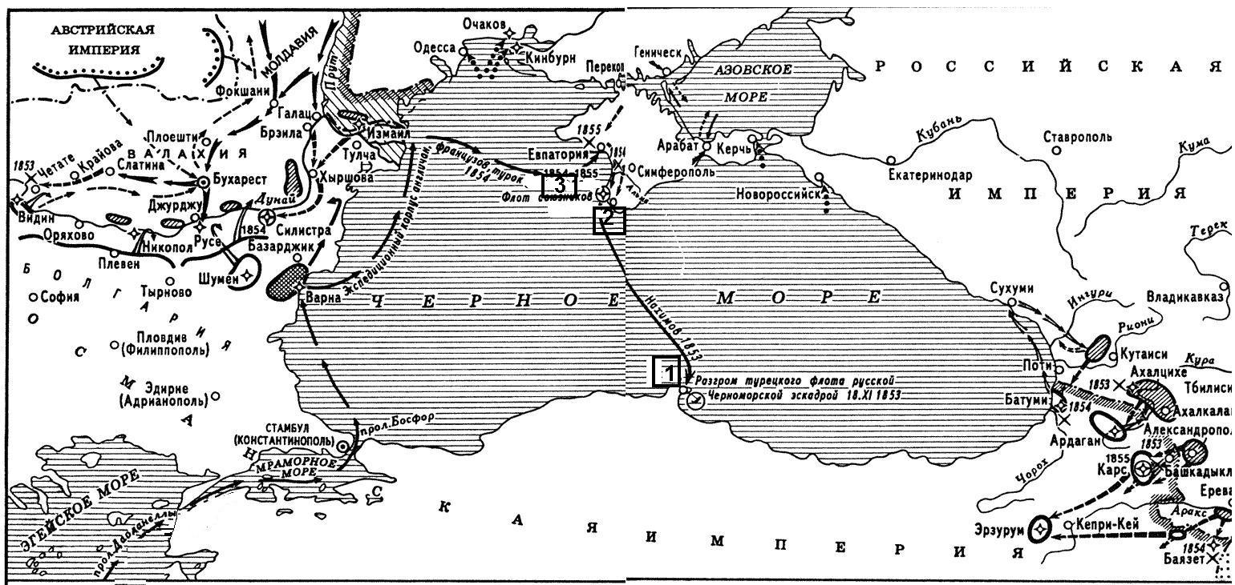
В11 Какие суждения, относящиеся к событиям, обозначенным на схеме, являются верными? Выберите три суждения из шести предложенных. Запишите в таблицу цифры, под которыми они указаны.
1. Англичане затопили корабли русского флота под Севастополем.
2. Оборонительные укрепления на Малаховом кургане были построены по проекту инженера Тотлебена.
3.Главный пункт обороны Севастополя - Мамаев курган.
4.Война закончилась подписанием Берлинского мирного договора.
5. Сражение под Балаклавой было выиграно русской армией.
6.Оборону Севастополя возглавили Нахимов, Корнилов, Истомин.
Ответ: ___________________________.

Рассмотрите изображение и выполните задания B12 и В13

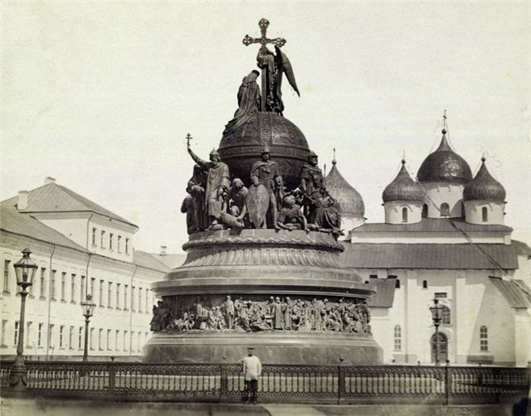

В12 Какие суждения о скульптуре, изображённой на фотографии, являются верными? Выберите два суждения из пяти предложенных. Запишите в таблицу цифры, под которыми они указаны.
1) памятник был и создан в начале ХХ века.
2) в настоящее время скульптура находится в г. Новгороде.
3) на скульптуре изображены правители Российского государства с IX в. по XIXв
4) автором скульптуры является П.К. Клодт
5) скульптура символизировала единение русского народа перед католической агрессией.
Ответ:
Ответ:

В13
Какое из произведений искусства , представленных ниже, было создано в тот же период, что и предыдущий памятник.
В ответе запишите цифру, под которой он указан
. 1) 2)
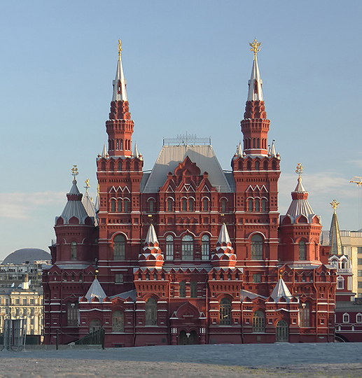
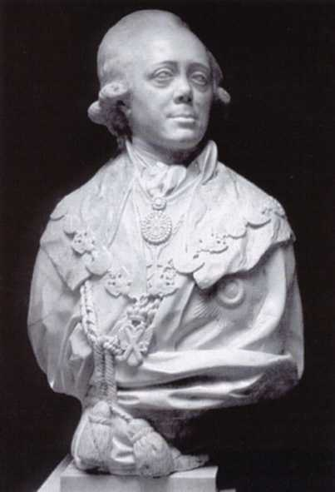
3) 4)
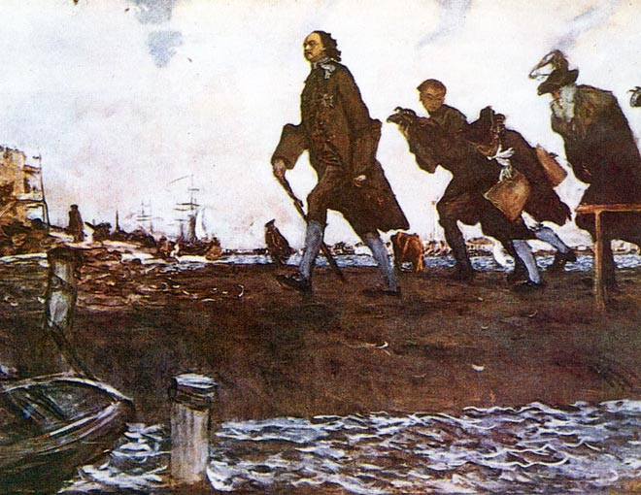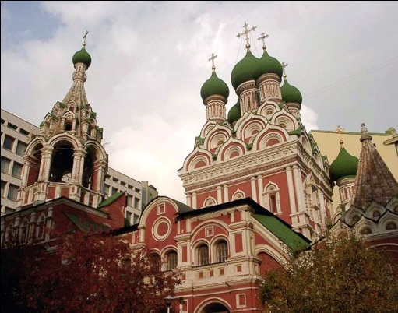

Прочтите отрывок из исторического источника и кратко ответьте на вопросы C1–C3. Ответы предполагают использование информации из источника, а также применение исторических знаний по курсу истории соответствующего периода.
«Между обоими императорами произошло свидание на Немане…Здесь Александру впервые пришлось проявить во всем блеске свой замечательный дипломатический талант ,так как Наполеон предложил ему вести переговоры непосредственно ,без участия министров, и Александр охотно согласился на это. Ему при этом пришлось потратить особенно много усилий на то, чтобы удержать Наполеона от полного уничтожения Пруссии. Пруссия была, однако же, доведена до небывалого унижения: она потеряла половину своей территории и из великой державы превратилась на время в зависимую от Наполеона страну…
Непременным условием мира Наполеон ставил в случае отказа Англии от поставленных ею условий, -а на них она заведомо не могла согласиться,- объявление ей Александром войны с принятием вместе с тем пресловутой континентальной системы. Эта изобретенная Наполеоном система состояла в том ,что все союзные или зависимые от него государства Европы отказывались от торговых отношений с Англией и обязывались не допускать в свои порты английские торговые суда. Александр обязывался ,кроме того, заставить разорвать с Англией и принять участие в направленной против нее континентальной системе Швецию и Данию;причем можно было заранее предвидеть, что Швеция ,.совершенно беззащитная от нападения англичан, на это согласиться не может…Между тем в это время северный берег Финского залива принадлежит Швеции. Поэтому Наполеон…указывал Александру не необходимость его завоевания .Таким образом…было подготовлено присоединение Финляндии к России, для чего нам пришлось в 1808 и 1809 гг. вести нелегкую двухлетнюю войну со Швецией».
C1 В каком городе состоялась встреча императоров , в каком году она происходила? С2 Пользуясь своими знаниями, укажите ,по какой причине Александр 1 вступил в переговоры с Наполеоном. С какими странами в это время связывали Россию союзнические отношения? C3 Какую цель поставил Наполеон? Какие обязательства была вынуждена выполнять Россия в результате соглашения с Наполеоном? (Укажите не менее двух положений.)
С-4 . Мероприятия, свидетельствующие о попытках АлександраI и НиколаяI решить крестьянский вопрос потерпели неудачу. Укажите, почему Александру II пришлось отменить крепостное право? (приведите три объяснения).
С-5 Историк Ключевский считал, что все начинания Александра I были безуспешными Используя исторические знания, приведите два аргумента, подтверждающих данную оценку и два аргумента, опровергающих её. Укажите, какие из приведённых Вами аргументов подтверждают данную точку зрения, а какие опровергают её
С-6 Ниже названы имена исторических деятелей XIX века
Выберите из них ОДНОГО и выполните задания. Николай 1, Александр II, Александр III
Укажите время жизни исторического деятеля (с точностью до десятилетия или части века). Назовите не менее двух направлений его деятельности и дайте их краткую характеристику. Укажите результаты его деятельности по каждому из названных направлений.

